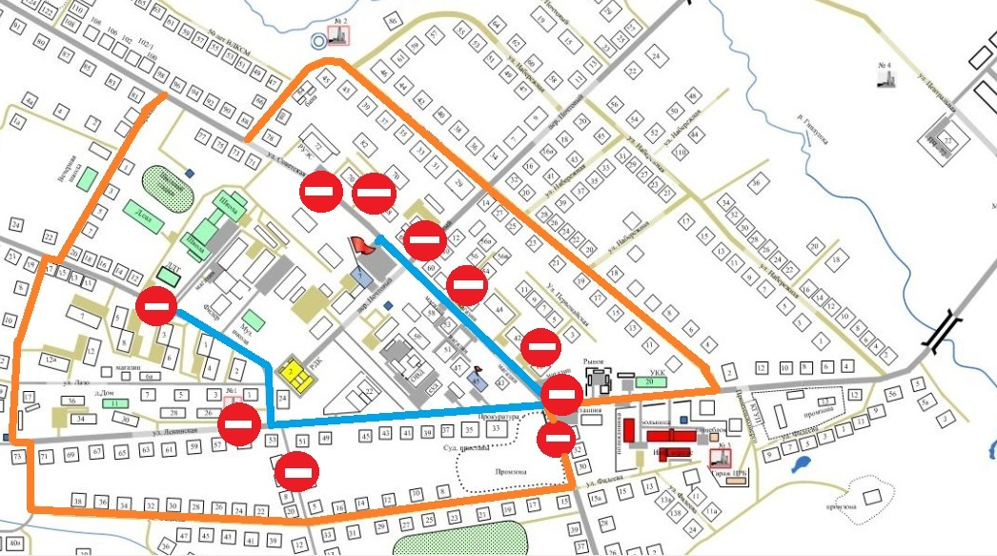
Схема организации дорожного движения в период проведения массовых мероприятий, посвященных 78-й годовщине Победы в Великой Отечественной войне 1941-1945 гг.
Условные обозначения:
Дорожный знак 3.1 «Въезд запрещен»
Маршрут объезда
Движение колонны

В период проведения массовых мероприятий 09.05.2023 г. с 10.00 до 11.00 объезд перекрытого участка автодороги «Кировский-Николо-Михайловка-Яковлевка» осуществляется по автодороге местного значения ул. 50 лет ВЛКСМ. Объезд перекрытого участка автодороги ул. Ленинская, ул. Красноармейская осуществляется по автодорогам ул. Советская, ул. Фадеева, пер. Пекарский.
Схема организации дорожного движения в период проведения спортивного мероприятия «Майский ЗаБЕГ-2023»
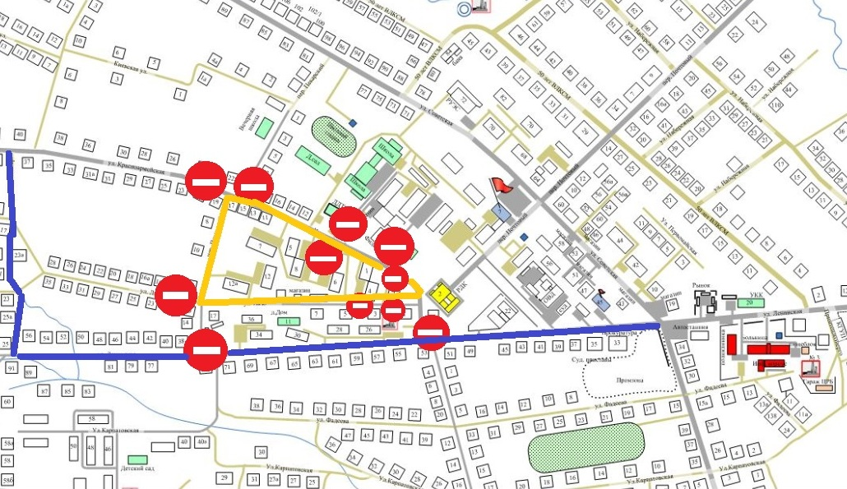
Условные обозначения:
Дорожный знак 3.1 «Въезд запрещен»
Маршрут объезда
Движение колонны

В период проведения массовых мероприятий 01.05.2023 г. с 10.00 до 11.00 на автомобильной дороге по ул. Красноармейская, ул. Лазо, пер. Пекарский объезд перекрытого участка будет осуществляться по автодорогам ул. Ленинская, пер. Пушкинский

